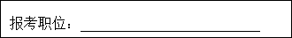

荔湾区东沙街公开招聘合同制人员报名及资格审查表
 | 性别 |  |  | 籍 贯 |  | 相 片
 | 民族 |  |  | 入 党  时 间
 |  |  | 毕业院校
 |  |  | 专业
 |  |  | 手 机
 |  |  | 户籍所在地
资格审核  意 见 | 审核人：

